**Model komunikacije softverskog sistema**

**Memories**

**Model komunikacije**

Za komunikaciju između komponenti sistema koristi se Firebase.

Client aplikacija komunicira sa serverom preko Firebase-a (koristi REST API), a

server vraća podatke u vidu JSON-a.

Prvi vid komunikacije se ostvaruje za pribavljanje podataka sa servera i za to se

koristi FirebaseDatabase framework.

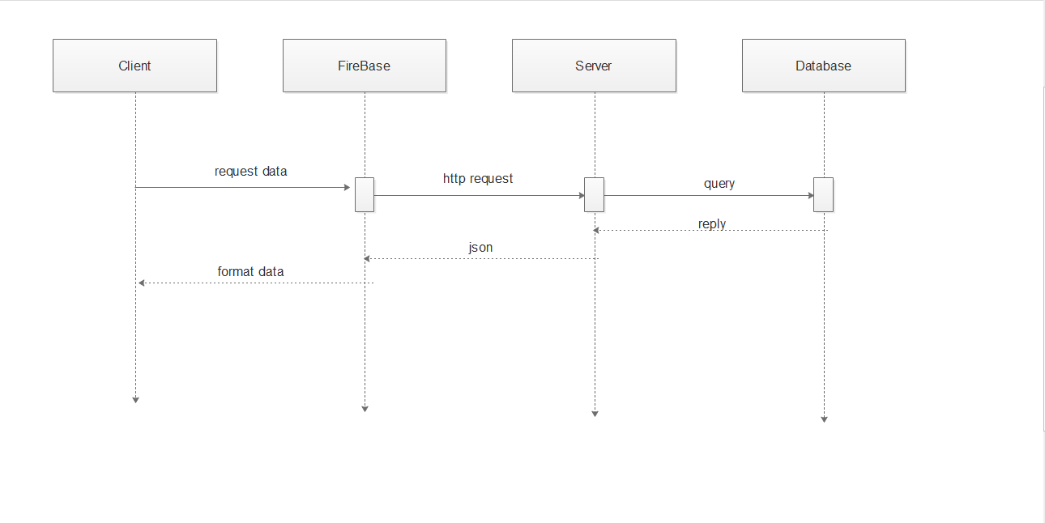

Drugi vid komunikacije se ostvaruje prilikom upload/download-a slika sa servera. Za to se koristi FirebaseStorage server. Primer jedne od metoda je dat na slici:

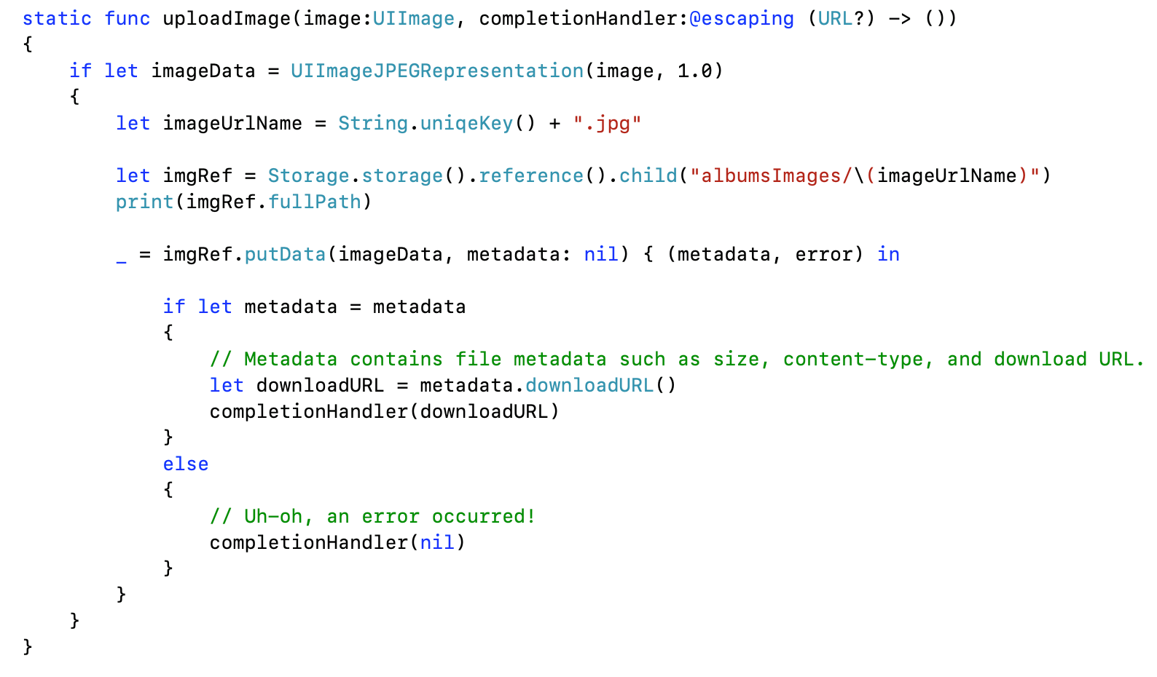

Treći vid komunikacije se ostvaruje prilikom registracije i logovanja korisnika, gde se koristi FirebaseAuth framework gde se na server šalju e-mail adresa i šifra, a server vraća objekat FirebaseUser ako je registracija odnosno logovanje uspešno. Primer jedne od metoda je dat na slici:

